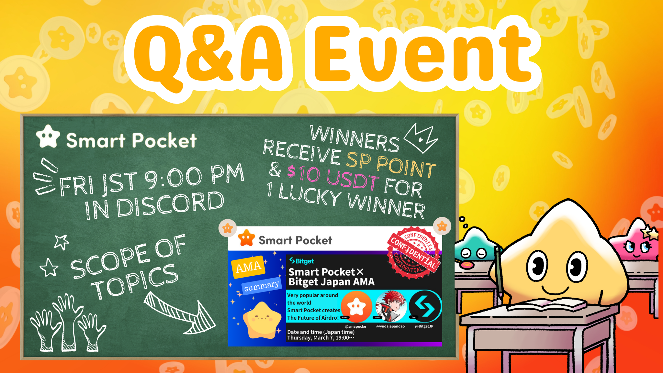
Iṣẹlẹ tuntun! Kopa ninu Q & A ni alẹ ọjọ Jimọ ati gba awọn onipokinni !!
Hello gbogbo eniyan ni sp ebi ☆
Nkan yii ṣafihan nọmba Q & iṣẹlẹ kan ati ẹya ati ẹya ti nkan akọkọ ti a tẹjade ni igba atijọ.
Ni ibere
Ni akoko yii, a yoo sọ fun ọ nipa itan-akọọlẹ Q & iṣẹlẹ kan.Ti kan jẹ iṣẹlẹ ti o gbalejo nipasẹ agbegbeAti awọn ẹgbẹ ni Q & ọna kika. Lẹhin opin ti ibeere kọọkan, awọn ti o yan lati laarin awọn idahun ti o pe yoo gba ẹbun kan.
Akopọ ti iṣẹlẹ naa
1.Eje akoko ati aaye imuse
Ọjọ: Gbogbo ọjọ-ọjọ ni 21:00 (akoko Japan) * Sibẹsibẹ, jọwọ ṣayẹwo akoko ikede tuntun bi akoko iṣẹlẹ naa le yipada.
Ibi imuse: Ṣe lori ikanni "Ibeere" ninu olupin apo apo Smart.
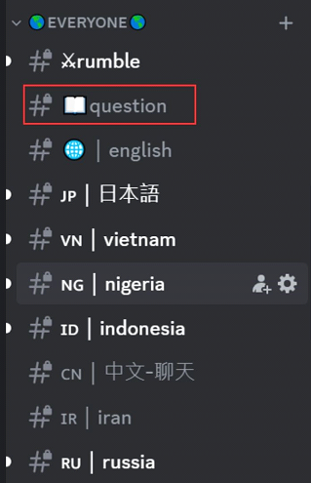
Ti o ko ba mọ bi o ṣe le kopa ninu olupin apo itaja, wo nkan wọnyi.
https://note.com/japandaosolution/n/na503f2c4d60a
2.Akoso iṣakoso nipasẹ kalẹnda
O le lo iṣẹ kalẹnda ni olupin lati ṣayẹwo ọjọ ati akoko iṣẹlẹ naa tabi ṣeto rẹ ni ibamu si iṣeto rẹ.
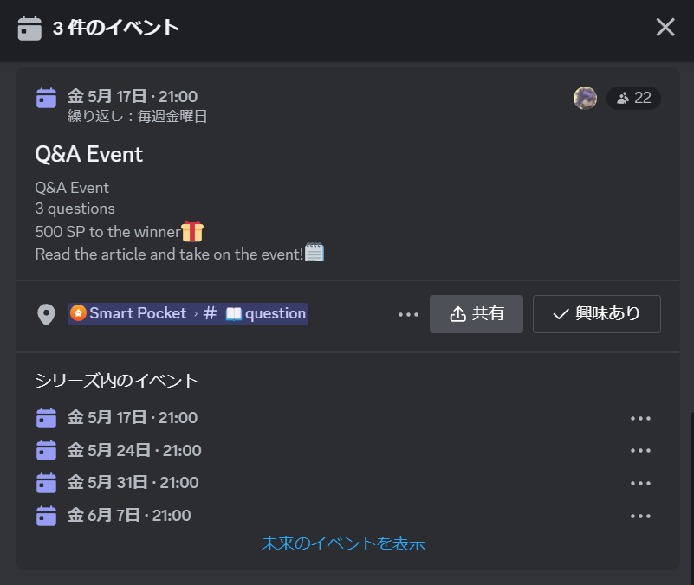
Wo nkan ti o tẹle fun wiwa ati eto awọn ọna eto fun awọn kalẹnda.
https://note.com/japandaosolution/n/n85b46f0e70f2
Q & A iṣẹlẹ ṣiṣan
1.Evertent kedere
Ṣaaju ki iṣẹlẹ naa bẹrẹ, awọn alaye ti iṣẹlẹ naa yoo wa ni kede lori ikanni ti ede kọọkan.iṣẹlẹ naa.
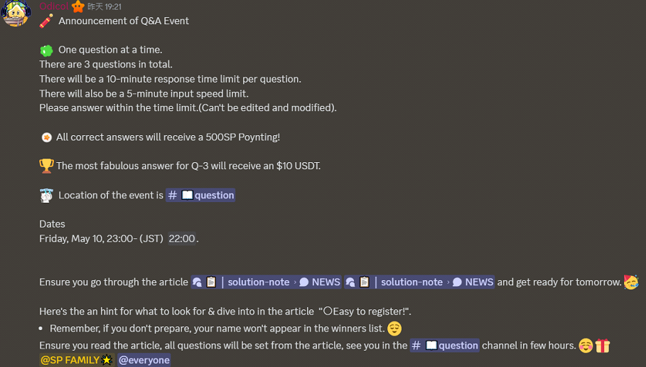
2.Prorogun ti awọn ibeere ati awọn idahun
Awọn ibeere mẹta ni yoo beere lakoko iṣẹlẹ naa.iwọn akọkọ meji jẹ awọn ọrọ ti o rọrun lati tẹ awọn ọrọ sii, ṣugbọn kẹta ti o kẹhin jẹ iṣoro diẹ nitori o nilo alaye apejuwe diẹ sii nitori pe o nilo esi alaye diẹ sii nitori pe o nilo idahun alaye diẹ sii nitori pe o nilo idahun alaye diẹ sii nitori pe o nilo esi alaye diẹ sii nitori pe o nilo esi alaye diẹ sii nitori pe o nilo idahun alaye diẹ sii nitori pe o nilo idahun alaye diẹ sii nitori pe o nilo idahun alaye diẹ sii nitori pe o nilo alaye apejuwe diẹ sii nitori pe o nilo idahun alaye diẹ sii nitori pe o nilo alaye apejuwe diẹ sii nitori pe o nilo alaye apejuwe diẹ sii nitori pe o nilo idahun alaye diẹ sii nitori pe o nilo idahun alaye diẹ sii nitori pe o nilo alaye apejuwe diẹ sii nitori pe o nilo alaye apejuwe diẹ sii nitori pe o nilo alaye apejuwe diẹ sii nitori pe o nilo alaye alaye diẹ sii nitori pe o nilo alaye alaye diẹ sii nitori pe o nilo alaye apejuwe diẹ sii nitori pe o nilo alaye apejuwe diẹ sii nitori pe o nilo alaye alaye diẹ sii nitori pe o nilo alaye alaye diẹ sii nitori pe o nilo alaye alaye diẹ sii nitori pe o nilo alaye alaye diẹ sii nitori pe o nilo alaye apejuwe diẹ sii nitori pe o nilo alaye alaye diẹ sii nitori pe o nilo alaye apejuwe diẹ sii
Ibeere kọọkan ni akoko idahun 10 -miboe, ati pe o le dahun nikan lẹẹkan laarin iṣẹju 5 lilo mode moduato.de ati dahun akoko.
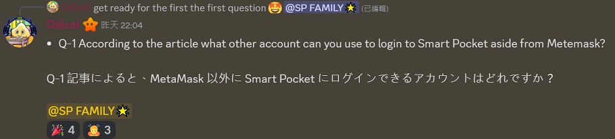
3.Deadline ati ikede ti awọn bori
Nigbati akoko idahun ti pari, awọn aṣeyọri ati awọn idahun yoo ni idasilẹ .Awọn iṣẹlẹ naa, atokọ gbogbo awọn aṣeyọri.
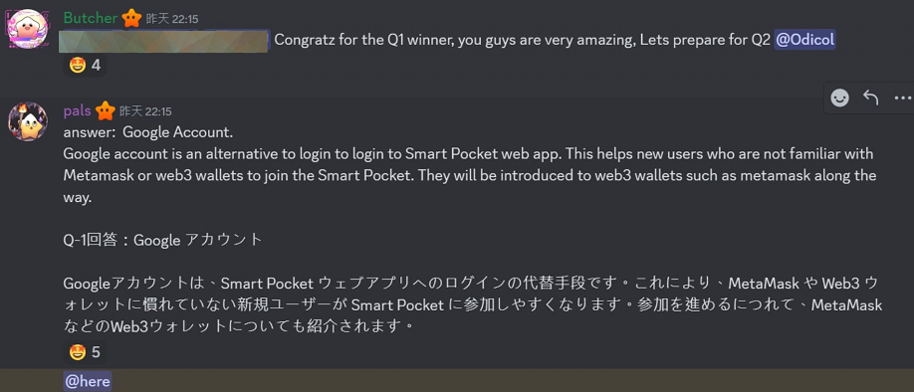
Awọn onipokinni fun awọn bori
Ibeere 1 ati 2 Winner: 500 sp tọka ọkọọkan
Q3 Winner: 10 USDT
Awọn akọsilẹ
-Ba awọn toviden nilo lati fi adirẹsi apamọwọ apamọwọ si awọn olugbagbe laarin ọsẹ kan.
· Sp awọn bori awọn toakina nilo lati wọle si apo smart ni adirẹsi apamọwọ ti a fi silẹ.
· 10 awọn bori USDT nilo lati fi adirẹsi apamọwọ kan ti o ni ibamu pẹlu boṣewa token USDT.
· Lẹhin gbogbo awọn adirẹsi apamọwọ apamọwọ awọn ti a gba, awọn onipokinni ni a firanṣẹ gbogbo lẹẹkan.
Ifihan ti ikanni akọsilẹ ojutu
Iyan akọsilẹ-ọna ṣeto awọn nkan Ni awọn ẹya pupọ ki awọn onkawe le yarayara wa alaye to wulo. Awọn akoonu ti ẹka kọọkan jẹ bi atẹle.
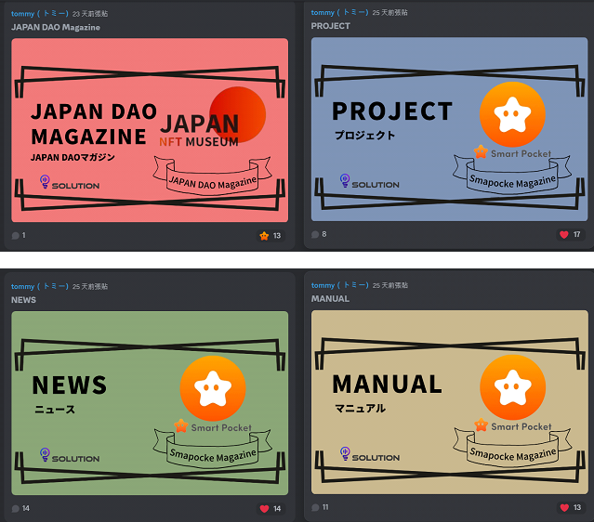
(1) Ifihan awọn nkan ti o ni ibatan si Magazinejaphanjaphanjappanjaphanjaphanjaraphanjaphannajarajara DAO ati gbe lọ si olupin Dao Japan.
Ṣe afihan awọn akoonu ti o ni ibatan si Eto Eto Project Project.Cor Aper, Ifihan ati Lilo ti Awọn ohun elo apo Smart, Alaye nipa NFT.
Ṣe afihan alaye tuntun ati awọn iroyin ti iroyin.fr apẹẹrẹ, awọn ẹya tuntun ti app apo sota ati akopọ ti aba ni ti o ti kọja.
Fi ayefato awọn nkan dojukọ iṣẹ iṣẹ Afowoyi.ur Apejọ Afore, "Ṣiṣẹda akọọlẹ kan, ikopa ninu agbegbe apo apo, yiyi iwifunni iṣẹlẹ kan" ni Abo.
Tẹ ọkan ninu ipinlẹ kọọkan lati yi lọ ni oke ati ayẹwo awọn nkan ti o wa ni atọka.
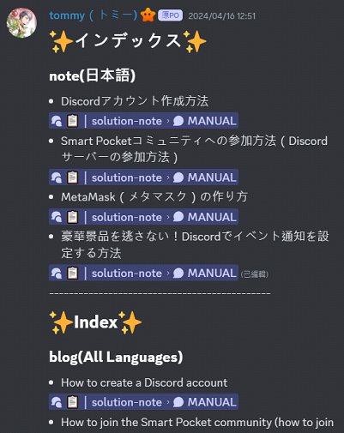
isọniṣoki
Yi a ti gbalejo iṣẹlẹ yii nipasẹ agbegbe apo smart ati pe o waye ni gbogbo alẹ ọjọ Jimọ.
Awọn olukopa yoo dahun awọn ibeere ti o da lori nkan Akọkọ, ati pe ti wọn ba dahun ni deede, wọn yoo gba awọn idahun ti o nilo awọn idahun ti o ni aabo, ki o ma ṣe rẹ awọn idahun ti o alaye.
Ni afikun, o ṣee ṣe lati ṣakoso iṣeto ti iṣẹlẹ lilo iṣẹ apo ile Smart, ati pe o nifẹ si daradara.
Ti o ba nifẹ si apo Smart rẹ, jọwọ tẹle ati Ski fun "ami cpipazine".
Account X ti Osise: HTTPS: //twitter.com/scapottacket
Didflard osise: https: //discor.com/invite/smartpocketppocket

